G4S SIA communicatie

Communicatie via SIA DC-09 wordt alleen ondersteunt voor installaties met een 2de generatie Miniserver.
- Zorg eerst dat je een aanvraag doet bij de meldkamer. De communicatie tussen G4S en Loxone zal gebeuren via het SIA DC-04 data format.
Je dient over de volgende gegevens te beschikken vanuit de meldkamer om de communicatie op te zetten:
- Serveradres en TCP poort
- Back-up serveradres en TCP poort
- Key
- Account
Over volgende gegevens dien je ook te beschikken van de meldkamer (deze zijn nodig om een account aan te maken bij de meldkamer):
- User ID
- Pincode
- Daarna maak je eerst jouw account aan bij G4S, hier heb je vanuit G4S een handleiding voor gekregen.
- Instellingen in Loxone Config.
- Ga naar meldingen
- Kies bovenaan in de menubalk voor SIA DC-09
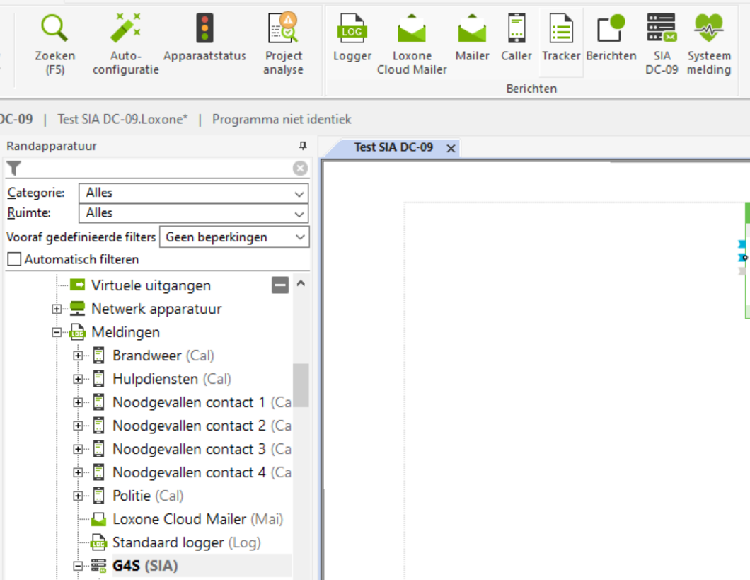
- Selecteer in de randapparatuur de SIA-melding.
- Geef de gegevens van de meldkamer in, dit doe je bij de eigenschappen.
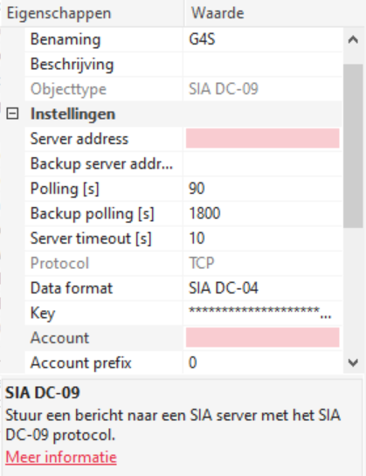
* Vul het serveradres in en de poort vb.: 123.123.123.123:1234
* Vul ook het back-up serveradres in
* Kijk het data format na, dit dient op SIA DC-04 te staan.
* Vul jouw de key in.
* Vul jouw accountnummer in.
* Als er een account prefix en Receiver number is opgegeven kan je deze ook nog
aanvullen.
- Daarna neem je in de randapparatuur de SIA-melding vast en sleep je deze naar de plek waar je een melding wil laten versturen naar de meldkamer.
- Je selecteert de melding op de pagina, daarna kan je de eigenschappen van deze melding veranderen.
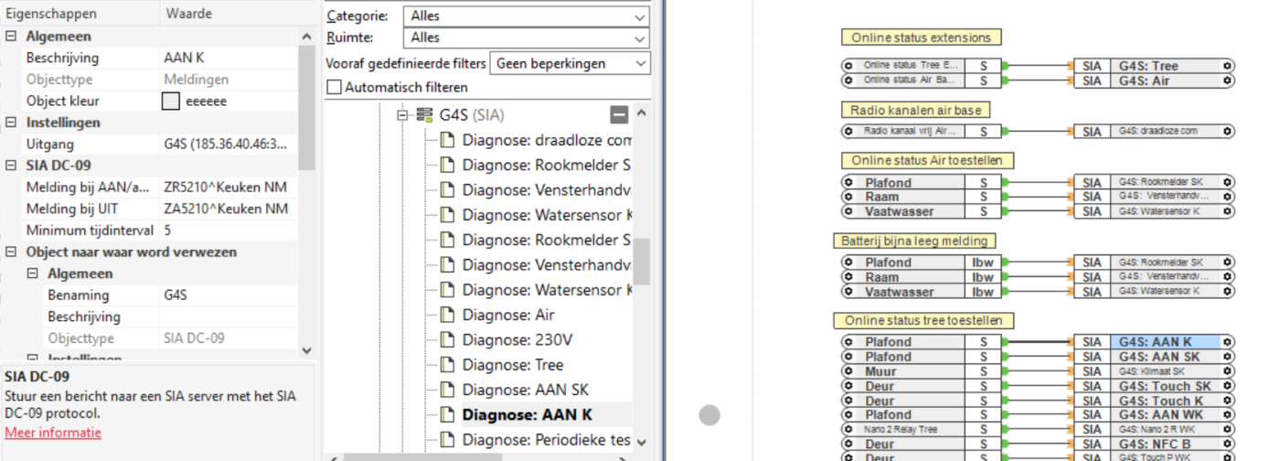
- In de eigenschappen zet je de melding die je wil geven naar de meldkamer. Voor elke melding zal er ook een bevestiging moeten gegeven te worden. Je dient dus de Cellen ‘Melding bij AAN/analoge waardeverandering’ en ‘Melding bij UIT ‘ aan te passen.
Je kan tekst in de cel plaatsen, ook kan je tekst in de cel sturen. Met het commando <v> zal je de waarde/tekst die in de melding gestuurd word ook mee doorgegeven worden.
Voor de opbouw van de meldingen en welke melding je dient in te geven voor bepaalde evenementen kan je de standaard commando lijst bekijken, deze meldingen zijn een afspraak tussen G4S en Loxone. Als er bijkomende meldingen zijn die niet mee opgenomen zijn in de lijst dan dienen deze meldingen aangevraagd te worden bij Loxone. Hierna zal dan geëvalueerd worden of deze meldingen mee onder de standaardlijsten worden opgenomen.
Een melding is altijd opgebouwd uit de volgende info Evenement, Zone, Ruimte NM
Belangrijk is dat tussen de zone en ruimte een accent circonflexe (een hoedje) staat het volgende teken ^, anders zal de tekst niet correct binnen komen bij de meldkamer.
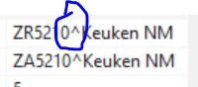

Voorbeelden van meldingen die men in de SIA kan zetten:
- ZR5210^Keuken NM
- ZR5210^<v> NM (ruimte wordt als tekst in de cel gestuurd)
- <v> (het evenement, zone en ruimte worden via logica als tekst in de cel gestuurd)

